ALGEMENE INHOUD
OVER RECUPEL

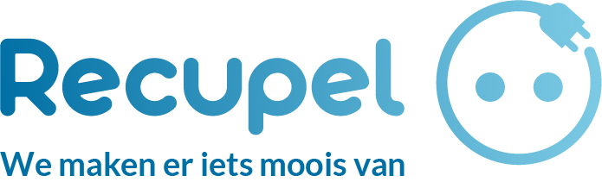

WIE IS RECUPEL?
Recupel is een Belgische vzw die de inzameling, verwerking en recyclage organiseert van afgedankte elektr(on)ische apparaten en gebruikte of kapotte lampen.
Onze voornaamste doelstelling?
Recupel werkt samen met gespecialiseerde transport- en verwerkingsbedrijven die geselecteerd zijn op basis van hun expertise in ontmanteling, depollutie en hergebruik. De herbruikbare grondstoffen die we terugwinnen, worden gebruikt om nieuwe apparaten of materialen te produceren.

WAT IS DE MISSIE VAN RECUPEL?
Recupel ziet erop toe dat gebruikte of kapotte elektr(on)ische apparaten en lampen doeltreffend en op duurzame en kostenefficiënte manier ingezameld en gerecycleerd worden.
Al deze afgedankte apparaten bestaan uit verschillende grondstoffen. Stoffen die schadelijk zijn voor het milieu, worden verwijderd door een gespecialiseerd verwerkingsbedrijf. De andere grondstoffen worden verwerkt, gerecycleerd en hergebruikt om nieuwe producten te maken.

CTA: Ontdek wat Recupel recycleert

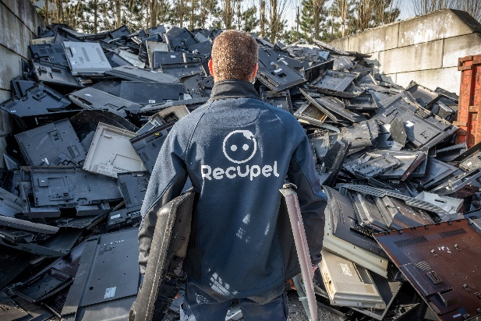

RECUPEL IN CIJFERS
119 654 ton ingezamelde elektroapparaten en lampen in 2022
50.121 ton klein elektro
28.691 ton ‘groot wit’ (wasmachines, droogkasten, vaatwasmachines enz.)
23.548 ton koelkasten en diepvriezers
9.571 ton televisies en monitors
1.219 ton lampen
3 ton rookmelders
41 miljoen ingezamelde apparaten in 2022

Jullie zijn fantastisch!
In 2022 bracht elke Belg 10,33 kg afgedankte elektroapparaten en gebruikte lampen naar een Recupel-punt.

HERGEBRUIKCIJFERS
3.818.805 kg aan huishoudelijke toestellen hergebruikt
Het hergebruikcijfer is gestegen ten opzichte van 2021. En dat is om verschillende redenen goed nieuws. Door afgedankte toestellen een nieuw leven te geven, besparen we veel energie en grondstoffen. Hergebruik zorgt ook voor een betaalbaar aanbod voor mensen met een laag inkomen. En het creëert jobs, in het bijzonder voor mensen met een afstand tot de reguliere arbeidsmarkt. Achter hergebruik schuilt een heel netwerk, maar de sterren van 2022 waren ongetwijfeld de kringloopwinkels en hergebruikcentra, met een miljoen kilogram meer hergebruik dan vorig jaar. Zo komen we op een mooi totaal van 3.818.805 kilogram hergebruik in 2022!

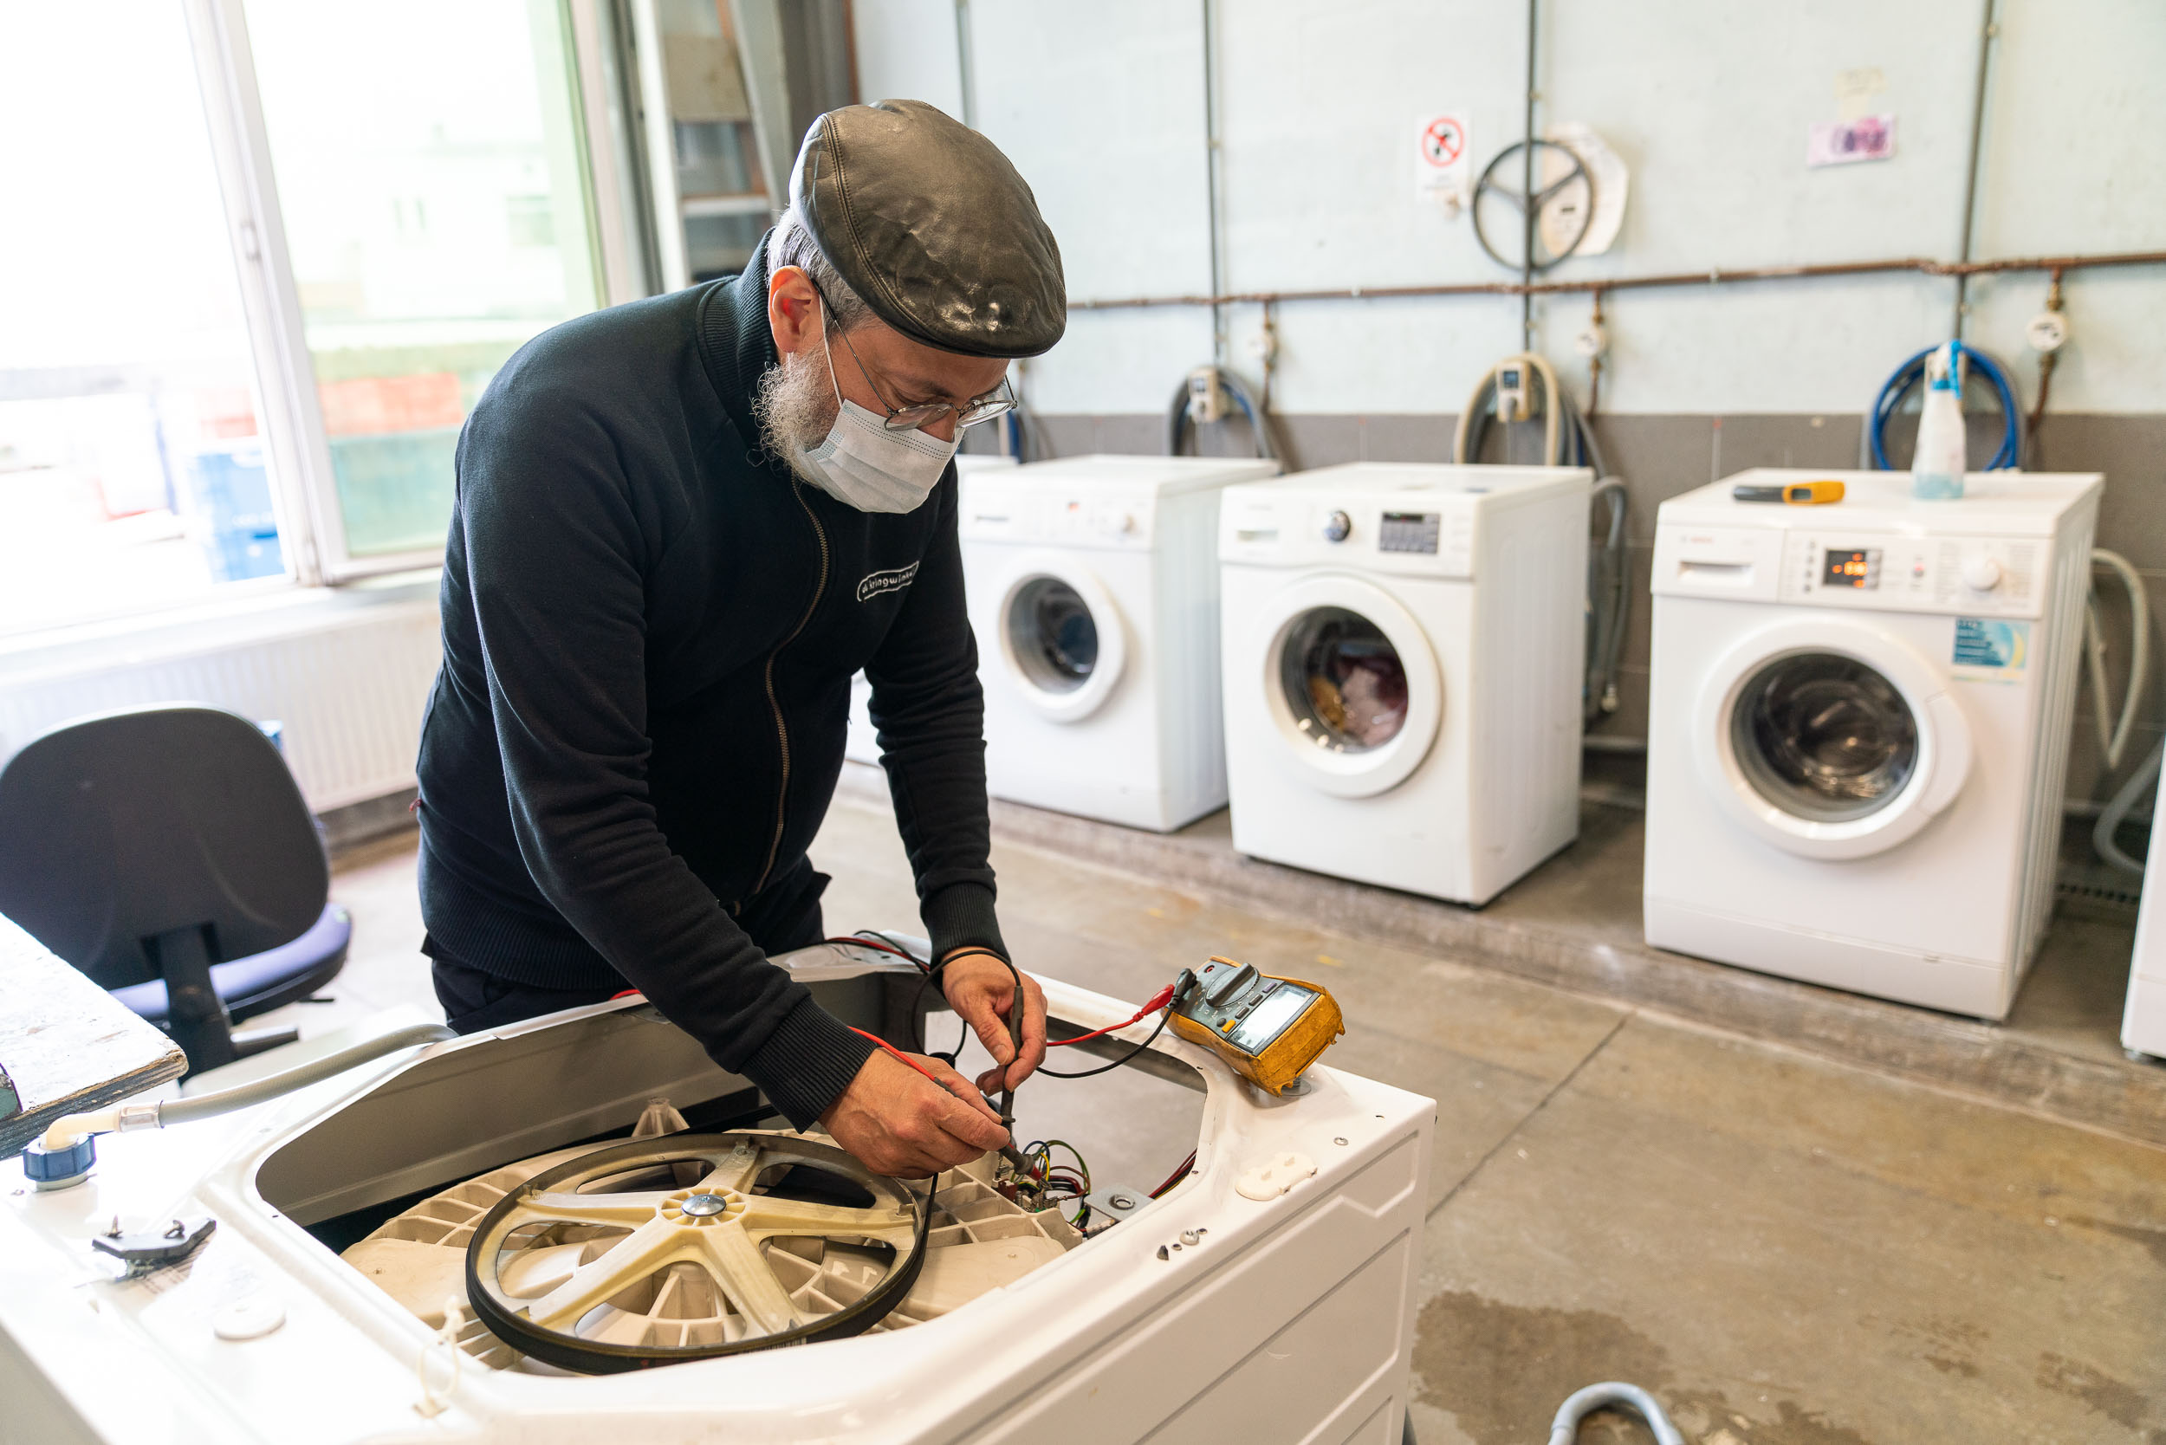© Jasper Leonard

2.527.137 kg in kringloopwinkels en hergebruikcentra
In 2022 steeg hergebruik via de kringloopwinkels en hergebruikcentra met bijna 1 miljoen kilogram ten opzichte van 2021. Een heel sterk resultaat.

550.852 kg bij chartristen
We doen een beroep op charter-ophalers om toestellen in te zamelen. Een aantal van hen, zoals Out of Use en CTG, organiseren zelf hergebruik voor de ingezamelde toestellen. Het afgelopen jaar gaven ze een half miljoen kilogram aan apparaten een nieuwe thuis.

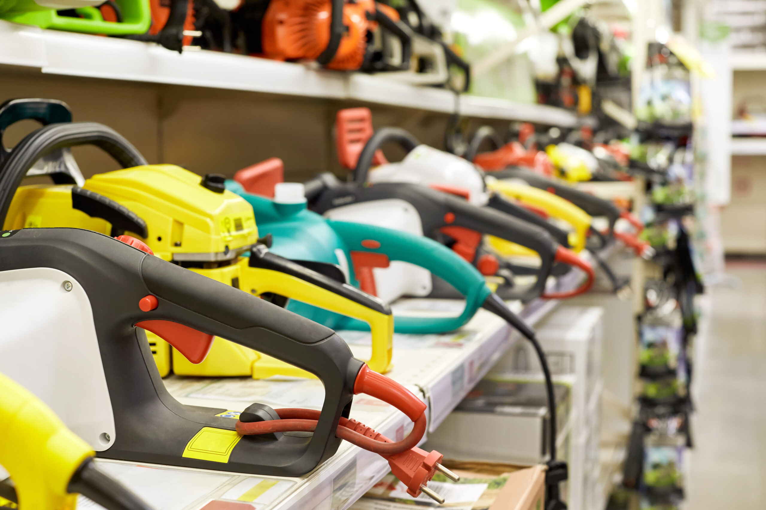©Adobe Stock

740.816 kg bij leden
Ook de producenten en distributeurs van elektro zetten hun schouders onder hergebruik. In 2022 brachten de leden van Recupel 740.816 kilogram afgedankte en geretourneerde toestellen opnieuw in roulatie.

CTA: Meer info? Lees het jaarverslag 2022 van Recupel

MET WELKE PARTNERS WERKT RECUPEL SAMEN?
Recupel werkt samen met verschillende partners voor de inzameling, de verwerking en het hergebruik van gebruikte of kapotte elektr(on)ische apparaten en lampen.
- Inzameling: containerparken, Recupel-punten voor kleine apparaten en lampen in supermarkten, doe-het-zelfketens en elektrozaken, Recupel-punten voor koelkasten in elektro- en keukenzaken.
- Verwerking: gespecialiseerde verwerkingsbedrijven sorteren en ontmantelen afgedankte apparaten. Ze verwijderen de schadelijke gassen, recupereren de grondstoffen en recycleren ze. Deze grondstoffen kunnen worden gebruikt om nieuwe toestellen mee te produceren.
- Hergebruik: tweedehandswinkels, recyclagecentra en kringwinkels die bruikbare apparaten repareren en opknappen om ze tweedehands aan te bieden.

CTA: Vind een Recupel-inzamelpunt
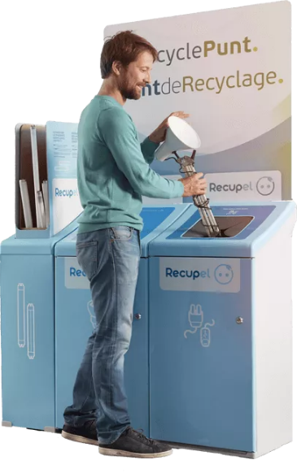

WAT IS HET DOEL VAN DE RECUPEL-BIJDRAGE?
Recupel-leden (producenten en invoerders van elektr(on)ische apparaten en lampen) betalen een bijdrage voor elk toestel dat op de Belgische markt wordt gebracht. Het bedrag van die Recupel-bijdrage staat vermeld op je kasticket.
Hiermee financiert Recupel al zijn activiteiten (inzameling, transport, recyclage, communicatie enz.). Zo weet je zeker dat je aangekochte apparaat op het einde van zijn levenscyclus niet verloren gaat. Breng het binnen in een Recupel-punt en Recupel zorgt ervoor dat het wordt gerecycleerd tot nieuwe grondstoffen of dat het een tweede leven krijgt via de kringwinkels.

CTA: Wil je meer info over het nut van de Recupel-bijdrage? Klik hier.

TERUGNAME VAN JE OUDE APPARAAT? EEN VERPLICHTING!
Wanneer je een nieuw huishoudtoestel koopt (koelkast, wasmachine, televisie enz.), is de verkoper verplicht je oude apparaat terug te nemen, zelfs als je het in een andere winkel hebt gekocht.

Waar gebeurt de terugname? Op de plaats van levering van je nieuwe apparaat.
Wat is een groot toestel? Elektrische apparaten waarvan:
- de langste zijde langer is dan 1,5 m;
- de afmeting groter is dan 3 m (gemeten als volgt: 1 x lengte + 2 x breedte + 2 x hoogte);
- het gewicht groter is dan 30 kg.

WAAR KUN JE OUDE ELEKTR(ON)ISCHE APPARATEN EN LAMPEN?
Er zijn verschillende mogelijkheden:

Werkt het apparaat nog?
Als je apparaat nog werkt of kan worden gerepareerd, breng het dan naar een kringwinkel. Het krijgt er een tweede leven en wordt er voor een klein prijsje verkocht.

CTA: Wat doe je met de apparaten die je niet meer gebruikt? Ontdek het hier.

Werkt het apparaat niet meer?
Lever je groot huishoudtoestel in bij de winkel waar je een gelijkwaardig apparaat koopt. De winkel is verplicht om het terug te nemen. Je kunt het ook bij je thuis laten ophalen wanneer je nieuwe toestel wordt geleverd.
Kleine elektrische apparaten (gsm's, scheerapparaten, mp3-spelers en alle toestellen die kleiner zijn dan je hoofd) en lampen breng je naar een Recupel-inzamelpunt of naar een recyclagepark.

CTA: Vind een Recupel-inzamelpunt

WAAROM RECYCLEER JE OUDE ELEKTR(ON)ISCHE APPARATEN BETER?
Als ze nog werken en je gebruikt ze niet, kun je ze net zo goed een tweede leven geven. Dat is precies wat de kringwinkels doen.
Zijn ze kapot? Laat ze niet liggen in je kast, je kelder, je tuinhuis of op zolder, maar geef ze aan Recupel. Zo help je ons een echte kringloopeconomie uit te bouwen! Deze apparaten bevatten immers materialen die kunnen worden teruggewonnen, getransformeerd en hergebruikt voor de vervaardiging van nieuwe producten. Recupel kan gemiddeld tot 90% van de onderdelen recycleren.

Pas op voor schadelijke stoffen!
Gooi ze niet bij het huisvuil, want veel van deze producten bevatten schadelijke stoffen en materialen die het milieu nog jarenlang vervuilen. Recupel werkt samen met gespecialiseerde partners om ze te verwerken en zo het milieu te beschermen.

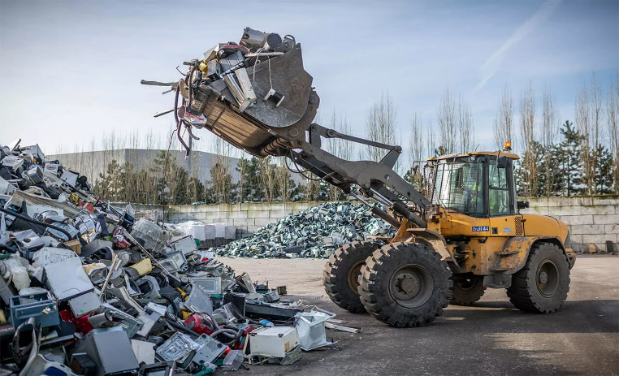

THEMA’S

WAAROM RECYCLEER JE OUDE ELEKTR(ON)ISCHE APPARATEN BETER?
Als ze nog werken en je gebruikt ze niet, kun je ze net zo goed een tweede leven geven. Dat is precies wat de kringwinkels doen.
Zijn ze kapot? Laat ze niet liggen in je kast, je kelder, je tuinhuis of op zolder, maar geef ze aan Recupel. Zo help je ons een echte kringloopeconomie uit te bouwen! Deze apparaten bevatten immers materialen die kunnen worden teruggewonnen, getransformeerd en hergebruikt voor de vervaardiging van nieuwe producten. Recupel kan gemiddeld tot 90% van de onderdelen recycleren.

Pas op voor schadelijke stoffen!
Gooi ze niet bij het huisvuil, want veel van deze producten bevatten schadelijke stoffen en materialen die het milieu nog jarenlang vervuilen. Recupel werkt samen met gespecialiseerde partners om ze te verwerken en zo het milieu te beschermen.

DRAAG BIJ AAN DE DEPOLLUTIE
Wist je dat heel wat elektr(on)ische apparaten schadelijke stoffen en materialen bevatten die het milieu jarenlang vervuilen als ze niet op de juiste manier worden verwerkt of gerecycleerd?
Als je je afgedankte oude apparaten naar een Recupel-punt brengt, weet je zeker dat ze op de juiste manier wordt verwerkt worden door de Recupel-partners, die strikte charters naleven om de milieu-impact te beperken.

WAT IS URBAN MINING?
De recyclagepartners van Recupel halen materialen zoals plastic, metaal, glas of zelfs edele metalen zoals zink, goud en zilver rechtstreeks uit oude apparaten die anders stof liggen te vergaren in onze kasten, kelders, garages en tuinhuisjes. Dat noemen we urban mining. Het is dus eigenlijk precies het tegenovergestelde van conventionele mijnbouw, die vaak ecologische en ethische problemen oplevert.

CTA: Ontdek hier 7 goede redenen om in te zetten op urban mining in plaats van klassieke mijnbouw

Bovendien kan Recupel gemiddeld 90% van de onderdelen van je elektr(on)ische apparaten recycleren. Recupel transformeert en hergebruikt ze om nieuwe producten te maken.

JE OUDE ELEKTROTOESTEL: EEN KOSTBAAR AFVALPRODUCT
Wist je dat je elektrotoestellen vaak zeldzame en edele metalen bevatten, zoals goud, zilver, koper, nikkel en palladium? Grondstoffen die steeds schaarser worden … In plaats van gebruikte elektrotoestellen weg te gooien en roofbouw te blijven plegen op de aarde via vervuilende traditionele mijnbouw, zetten we dit ‘afval’ dus beter om in nieuwe grondstoffen. De missie van Recupel? Je gebruikte elektr(on)ische toestellen en lampen inzamelen, sorteren en recycleren.

CIRCULAIRE ECONOMIE: WORD DEEL VAN DE KRINGLOOP
Heb je kapotte of nog werkende elektr(on)ische toestellen? Geef ze dan aan Recupel om ze te recycleren. Zo word je deel van een kringloop, namelijk die van de circulaire economie. Het principe? Materialen en grondstoffen zo veel mogelijk hergebruiken.

- Werkt je apparaat nog of kan het worden hersteld? Breng het dan naar een kringwinkel. Na herstelling krijgt het een tweede leven en wordt het voor een klein prijsje verkocht.
CTA: Ontdek hier hoe kringwinkels de afvalberg verkleinen.
- Valt het apparaat echt niet meer te herstellen? Recupel recycleert tot 90% van de onderdelen en transformeert ze, zodat ze opnieuw kunnen worden gebruikt om nieuwe producten te maken.

